Assignment 4: CSP
Mano Marichal
Artificial Intellengence
University of Antwerp

0 Preface:
Voor het makkelijk tonen en vergelijken van resultaten heb ik een scriptje gemaakt om verschillende commands een count aantal keer runt, en een staafdiagram maakt met op de x as het aantal keer dat de respectievelijke solve functie werd opgeroepen (dus voor backtrack _solveBruteForce enz..) en op de y as het aantal keer dat het algoritme x keer de functie opriep, van de count keer dat het werd uitgevoerd. Verder toont de grafiek ook het gemiddelde en standaardafwijking, en welke command er werd uitgevoerd.

1 Backtracking:
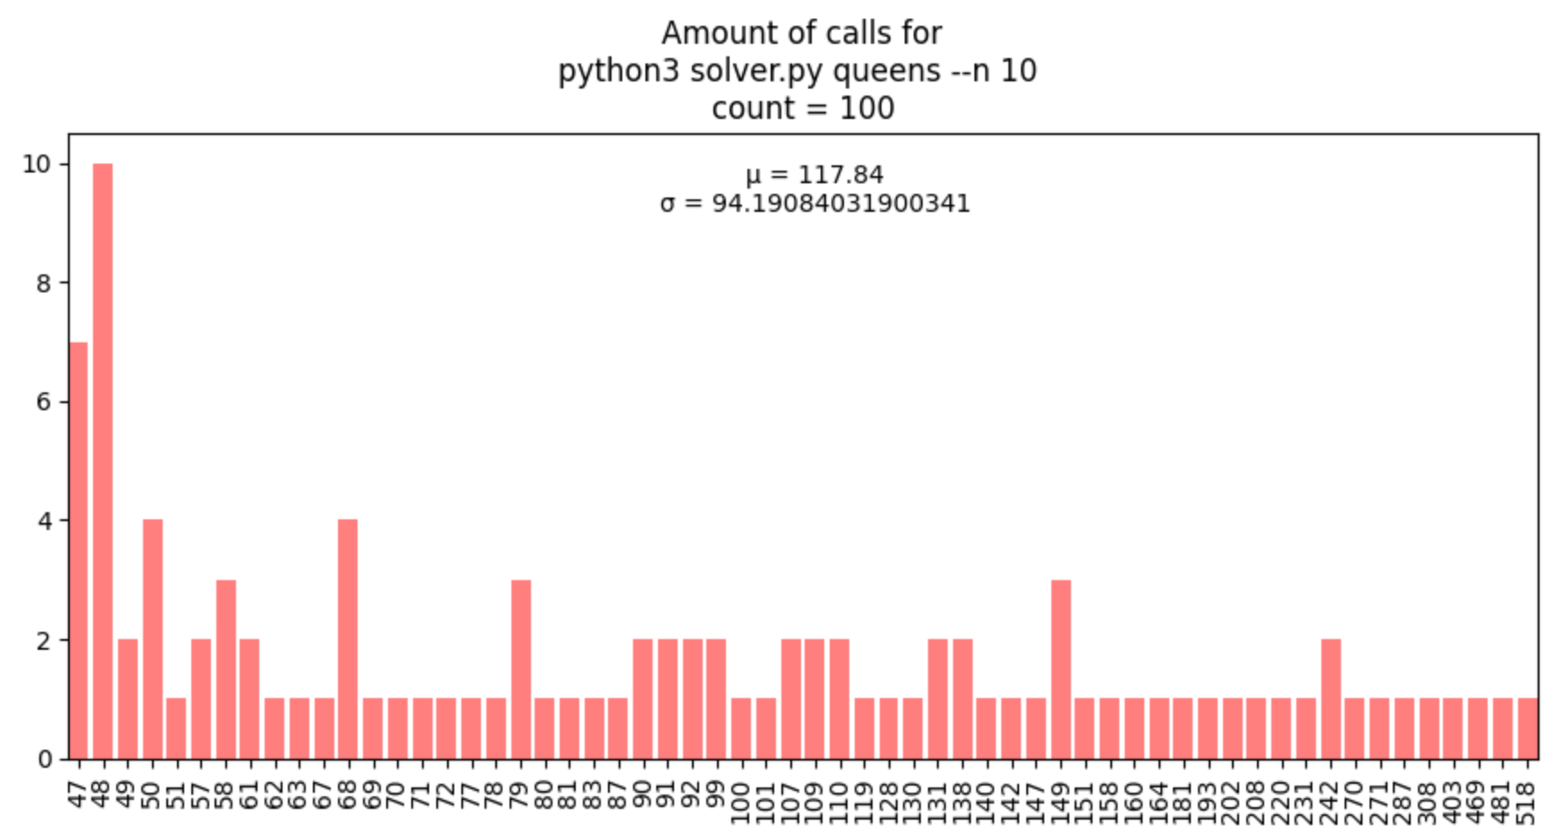
We kunnen zien een hoge standaarddeviatie, wat komt omdat we in select variable een random variable teruggeven. We hebben gemiddeld 117.84 calls nodig.

2 Forward checking:
We vergelijken het met backtracking zonder forward checking voor n=10:
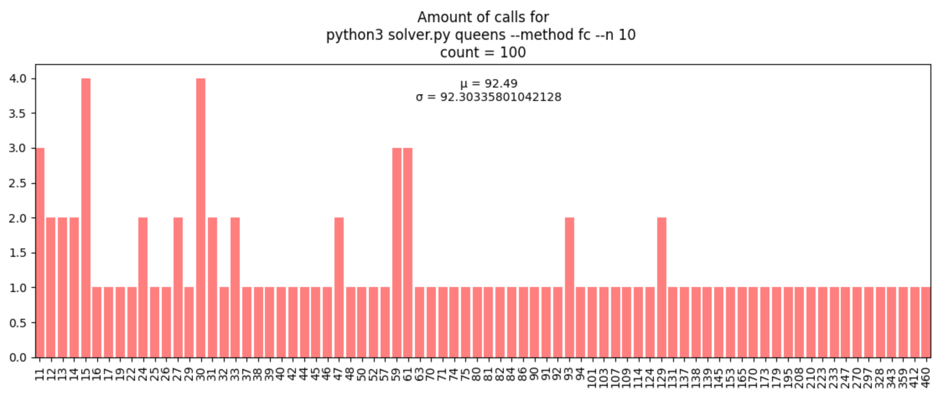

Op het eerste zicht zien we niet veel verschil in het gemiddelde en de standaardeviatie van het aantal calls. Wanneer we echter kijken naar runtime, zien we het volgende:
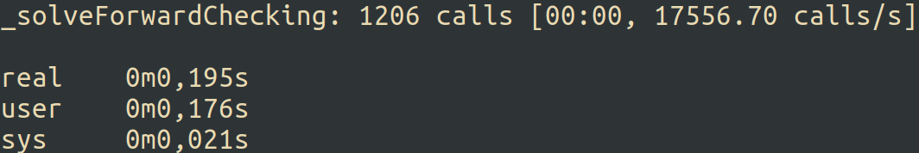
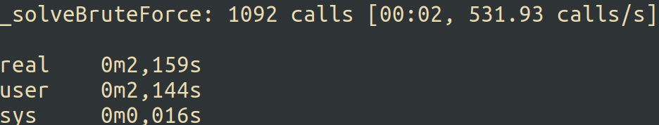

We kunnen uit de resultaten afleiden dat forward checking een sterke impact heeft op de snelheid van het algoritme. Dit verschil komt vooral tot uiting bij hogere n’s, want dan kunnen we veel meer values gaan uitfilteren. Forward checking is dus al een grote verbetering is op alleen backtracking.

Impact van CSP::selectVariable op de standaardafwijking:
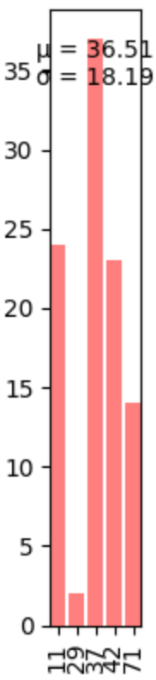
CSP::selectVariable werkt met het MRV principe, waarbij wanneer we moeten kiezen tussen unnasigned variables, we de variabele selecteren die het minste mogelijke values heeft, dus de variabele wie zijn domein het kleinste is.

Resultaten forward checking met n = 10:

We zien een zeer sterke daling in het gemidde. Dit betekent dat deze 2 functies een sterke positieve impact hebben op het aantal calls. Wat interessant is, is dat we 7 verschillende waarden zien. Je zou namelijk verwachten dat we altijd dezelfde waarde zouden zien, want we nemen nu niet meer random variabelen.

Na wat zoeken heb ik gevonden dat het aantal calls inderdaad constant is, maar dat de verschillende waardes veroorzaakt worden door dat de variabelen in een set worden opgeslagen. Regelmatig komen we in een situatie waar er variabelen zijn met een evengroot domein, dus gaat CSP::selectVariable simpel de eerste variabele teruggeven van deze variabelen. Maar ze zitten in een set dus dit is niet altijd dezelfde.

Dit verklaart de (zeer) sterke daling in de standaardafwijking. Eerst namen we random variabelen, wat in een grote standaardafwijking resulteerde, en nu hangt het alleen af van de volgorde waarin de variabelen in de set zitten. (Ik heb dit geverifïeerd door de variabelen in een vaste volgorde bij te houden, en dan kreeg ik altijd hetzelfde aantal calls)

Impact van CSP::selectVariable en CSP::orderDomain

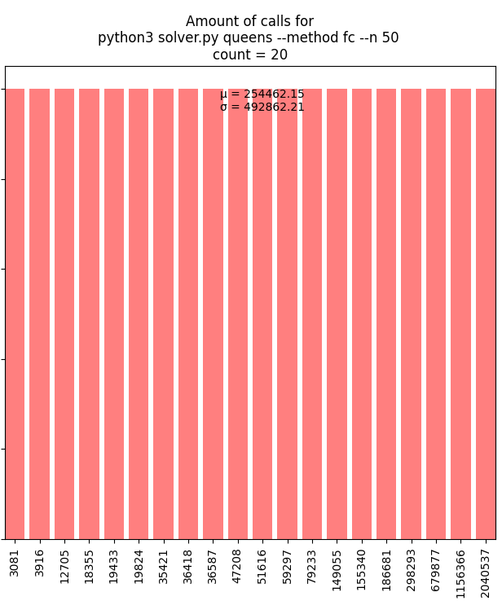
zonder de 2 functies geïmplementeerd met de 2 functies geïmplementeerd
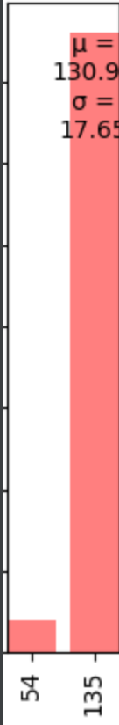

We zien dat het orderen van values en variabelen een zeer grote impact heeft. Wat er namelijk gebeurd is dat beide functies backtracking gaan proberen te preventen.

CSP::selectVariable gaat dit doen door telkens de unassigned variabele te kiezen die het minste values in zijn domain heeft, aangezien deze de grootste kans heeft om later out of values te runnen, wat resulteert in backtracking. Dit vereist extra berekeningen, maar maakt een groot verschil omdat we een heleboel calls die zouden resulteren in backtracking vermijden. Zoals eerder vermeld gaat het aantal calls nu ook consistent zijn omdat we geen random variabelen meer keizen.

CSP::orderDomain gaat de domeinen van variabelen rangschikken volgens welk van de values het minste values van andere domeinen zou uitsluiten. We doen dit door middel van een filtertechniek zoals forward checking, of ac3 te runnen voor elk van de values, en te zien hoe hard de domeinen van de andere variabelen krimpen. Dit is heel duur, want we moeten de filtertechieken opnieuw runnen, maar net zoals CSP::selectVariable kunnen we een heleboel calls die zouden resulteren in backtracking vermijden.

We kunnen dus concluderen dat beide functies ons extra berekeningen kosten, maar omdat we veel minder calls doen (we vermijden er veel), krijgen we uiteindelijk een speed gain.

3 AC3:

zonder ordening met ordening
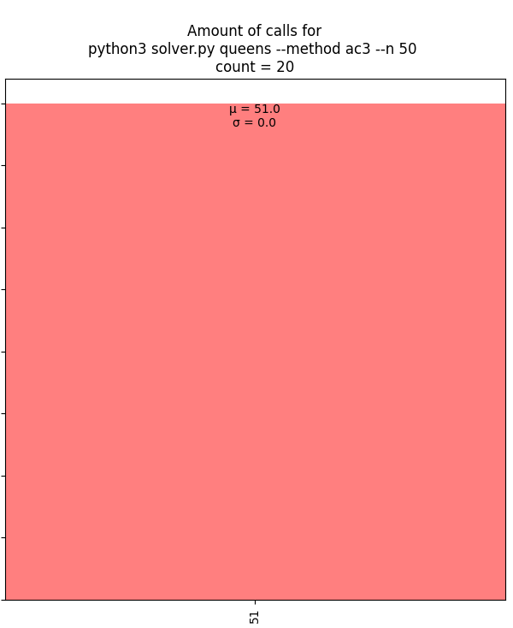
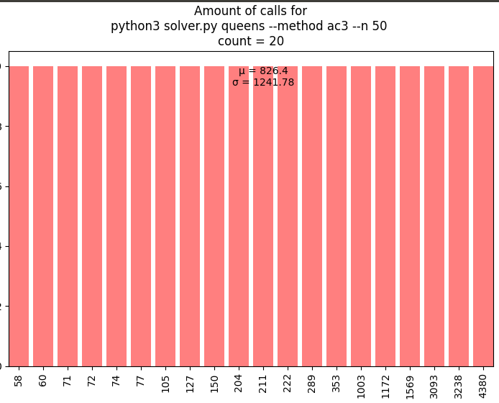

We zien hetzelfde patroon uit vraag 2 terug, namenlijk dat CSP::selectVariable en CSP::orderDomain een grote impact hebben op zowel het aantal calls als de totale snelheid van het algoritme.

4 Sudoku
output with forward checking output with ac3
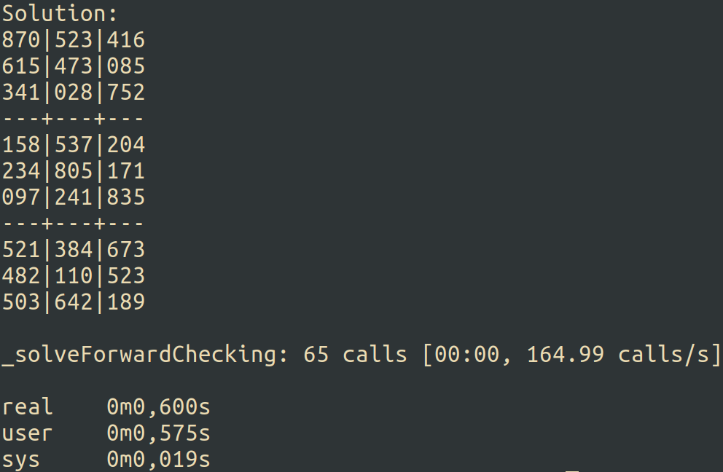
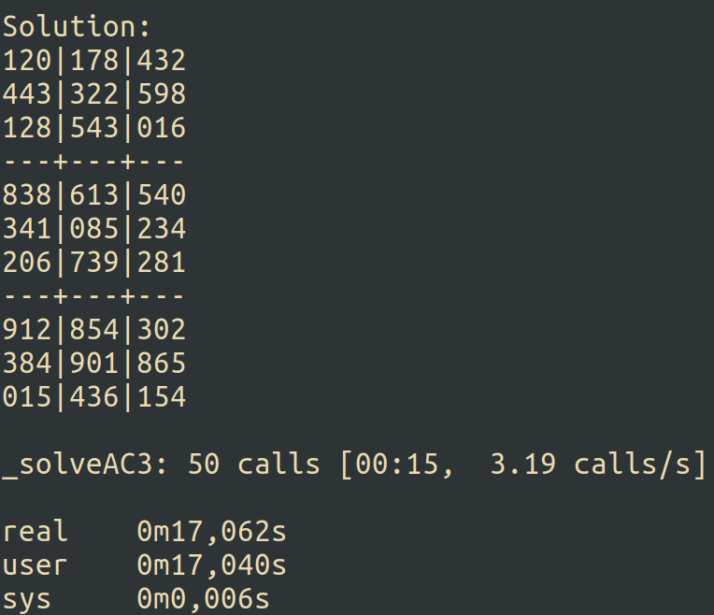

easy

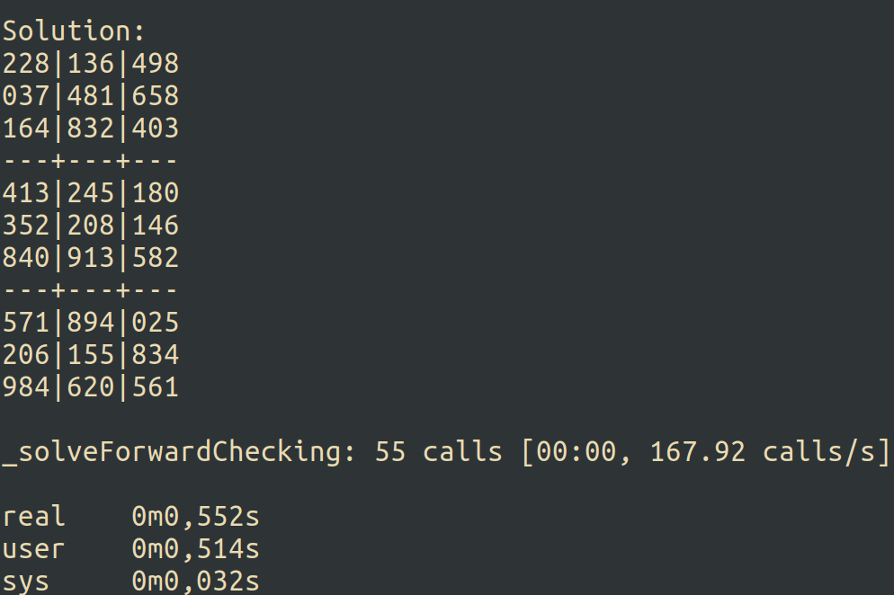

medium

hard

Conclusion:
Both algorithms were able to solve all 3 sudokus

5 Feedback
2 dingen die ik wat onduidelijk vond:

Ten eerste, bij het implementeren CSP::orderDomain is er niet gespecificeerd welke filtertechiek we moeten gebruiken. In de cursus werd forward checking of ac3 vermeldt, maar ac3 moesten we pas na deze opgave implementeren. Ik ben uiteindelijk met forward checking gegaan omdat ik dacht dat dit dan de bedoeling was.

Ten tweede, bij het implementeren van CSP::_solveAC3 staat er

Moeten we dan eerst forward checking en dan ac3 toepassen, of omgekeerd.

Voor de rest vond ik het een leuke taak, en qua grootte aan de grote kant, maar dit komt vooral omdat we voor andere vakken taken hebben.

